

СОБРАНИЕ ДЕПУТАТОВ МИАССКОГО ГОРОДСКОГО ОКРУГА
ЧЕЛЯБИНСКАЯ ОБЛАСТЬ
ПЯТЬДЕСЯТ ПЕРВАЯ СЕССИЯ СОБРАНИЯ ДЕПУТАТОВ МИАССКОГО ГОРОДСКОГО ОКРУГА ПЯТОГО СОЗЫВА

РЕШЕНИЕ №_____
от ________2020 г.
О внесении изменений в Решение Собрания депутатов Миасского городского округа от 25.11.2011 г. №1 «Об утверждении Правил землепользования и застройки Миасского городского округа» в части изменения видов и границ территориальных зон территории, расположенной в Южной части г. Миасса, в районе ул. Герцена

Рассмотрев предложение Главы Миасского городского округа Г.М. Тонких о внесении изменений в Решение Собрания депутатов Миасского городского округа от 25.11.2011 г. №1 «Об утверждении Правил землепользования и застройки Миасского городского округа» в части изменения видов и границ территориальных зон территории, расположенной в Южной части г. Миасса, в районе ул. Герцена, учитывая рекомендации постоянной комиссии по вопросам городского хозяйства, заключение комиссии по подготовке проектов Правил землепользования и застройки Миасского городского округа, результаты общественных обсуждений по настоящему проекту решения Собрания депутатов Миасского городского округа, в соответствии с Градостроительным кодексом Российской Федерации, руководствуясь Федеральным законом от 06.10.2003 г. №131-ФЗ «Об общих принципах организации местного самоуправления в Российской Федерации» и Уставом Миасского городского округа, Собрание депутатов Миасского городского округа
РЕШАЕТ:
1. Внести изменения в Решение Собрания депутатов Миасского городского округа от 25.11.2011 г. №1 «Об утверждении Правил землепользования и застройки Миасского городского округа» в части изменения видов и границ территориальных зон территории, расположенной в Южной части г. Миасса, в районе ул. Герцена, согласно приложениям 1,2,3 к настоящему Решению.

2. Настоящее Решение опубликовать в установленном порядке.
3. Контроль исполнения настоящего Решения возложить на постоянную комиссию по вопросам городского хозяйства.

Председатель Собрания депутатов
Миасского городского округа Е.А. Степовик

Глава
Миасского городского округа Г.М. Тонких

Приложение 1
к Решению Собрания депутатов
Миасского городского округа
от _____________№ _________

Описание изменений в Карту градостроительного зонирования территории г. Миасс
и Схему границ зон с особыми условиями использования территории г. Миасс Правил землепользования и застройки Миасского городского округа в отношении территории, расположенной в Южной части г. Миасса, в районе ул. Герцена

Граница внесения изменений | Градостроительный индекс территориальной зоны до изменений | Характер вносимых изменений | Градостроительный индекс территориальной зоны после изменений
территория, расположенная в Южной части г. Миасса, в районе ул. Герцена | 03 04 21 Г1 | изменение границ территориальной зоны | 03 04 21 Г1
 | 03 04 06 А3.1 | изменение границ территориальной зоны | 03 04 06 А3.1
 | 03 04 25 Г1 | изменение границ территориальной зоны  с исключением индекса территориальной зоны и присвоением нового индекса | 03 04 21 Г1
 | 03 04 20 Г3 | исключение территориальной зоны | -

Правилами землепользования и застройки Миасского городского округа определены следующие виды территориальных зон: А 3.1 – городские леса; Г 1 – промышленные

Приложение 2
к Решению Собрания депутатов
Миасского городского округа
от _____________№ _________

Карта градостроительного зонирования территории г. Миасс Правил землепользования
и застройки Миасского городского округа (фрагмент) с учётом изменений видов и границ территориальных зон в отношении территории, расположенной в Южной части г. Миасса, в районе ул. Герцена

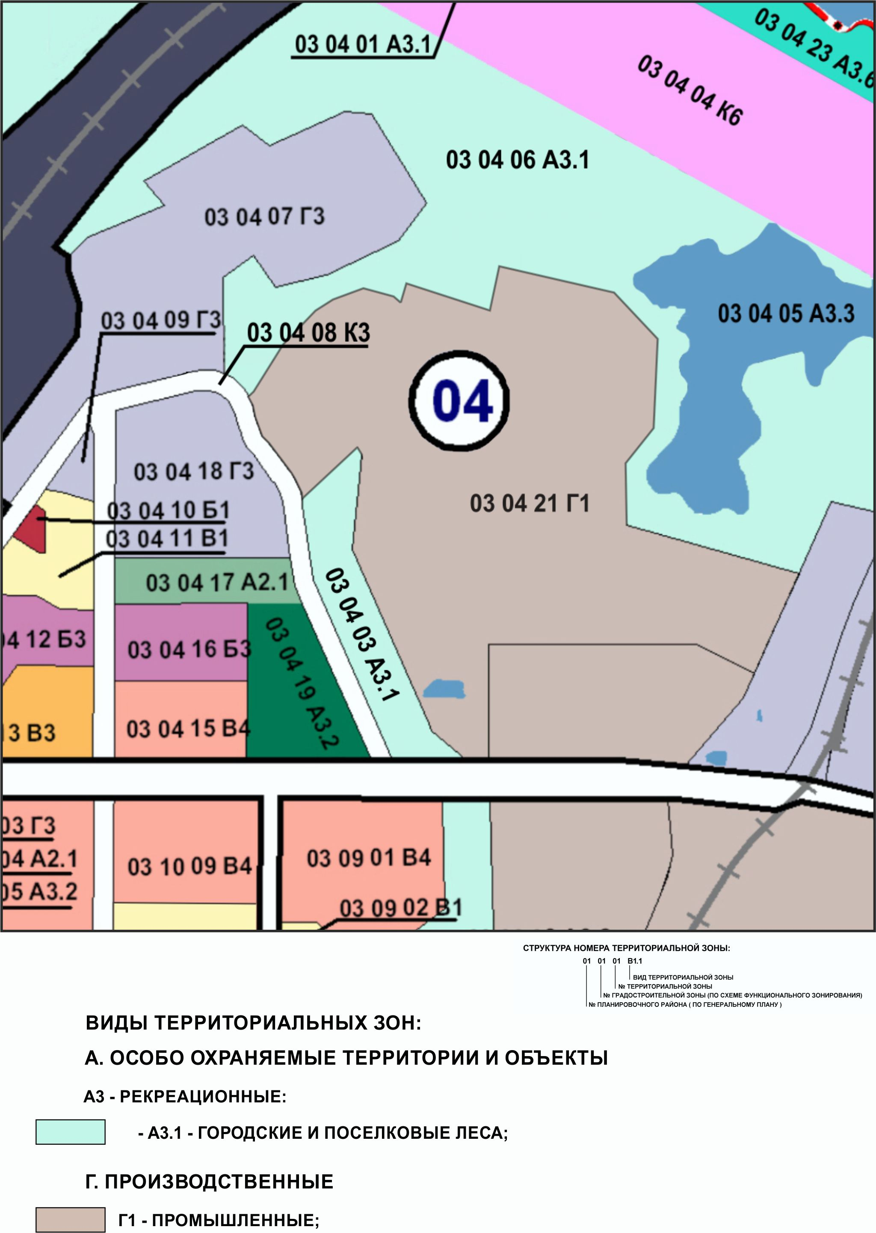

Приложение 3
к Решению Собрания депутатов
Миасского городского округа
от _____________№ _________

Схема границ зон с особыми условиями использования территории г. Миасс
Правил землепользования и застройки Миасского городского округа (фрагмент) с учётом изменений видов и границ территориальных зон в отношении территории, расположенной в Южной части г. Миасса, в районе ул. Герцена

